天津理工大学2020考研现场确认时间：11月4日另附现场确认所需材料
2020年全国硕士研究生招生考试信息确认工作由现场确认调整为网上确认。凡是选择“天津理工大学报考点”（报名号前四位：1240）进行报考并已缴费成功的考生，均须在网上提交相关证明材料，完成信息确认手续。请注意，未在规定时间内提交报名点要求提供的个人材料的考生，报名无效。
一、网上确认系统网址：
https://yz.chsi.com.cn/wsqr/stu/，建议使用手机端操作，考生也可扫描下方二维码登录。

二、网上确认时间：
（1） 考生提交个人材料时间：
2019年11月4日-2019年11月7日14:00
（开始时间根据教育部要求执行，预计为4日下午，请考生随时关注）
请考生按照时间要求网上提交相关个人材料，及时关注系统中对审核结果的反馈提示。若提示“审核通过”，说明考生已经完成2020年硕士研究生报名信息确认工作。
（2）考生提交补充证明材料截止时间：2019年11月8日9:00
若提示“审核不通过”，请考生根据提示内容及时补充证明材料。提交补充证明材料后审核还未通过的考生，请尽快再次提交补充证明材料。
（3）网上确认时如提示先进行“现场确认”的考生，需先持相关要求材料原件到天津理工大学报考点进行现场审核，审核通过后再进行网上提交（现场审核地址：天津市西青区宾水西道391号天津理工大学26号楼219）。
三、为便于考生提前准备确认材料，现将网上确认时考生应提交材料公布如下，请考生务必认真阅读：
（1）所有考生网上确认必须上传的材料照片及标准：
1.本人近三个月内正面、免冠、无妆、彩色电子证件照（参见下方图例所示，上传照片必须为白色背景，用于准考证照片）；仅支持jpg或jpeg格式，大小不超过5M，宽高比例3:4；坐姿端正，双眼自然睁开并平视，耳朵对称，左右肩膀平衡；头部和肩部要端正且不能过大或过小，需占整个照片的比例2/3；请不要化妆（含淡妆）；不得佩戴眼镜（含隐形眼镜）、美瞳、墨镜等拍照；照明光线均匀，脸部不能发光，无高光、光斑、无阴影、红眼等；头发不得遮挡五官或造成阴影；能如实地反映本人近期相貌，照片内容要求真实有效，不得对人像特征进行技术处理（不得经PS等照片编辑软件处理、不得使用照片翻拍）；请务必谨慎、上传符合上述全部要求的照片，否则会影响审核结果。
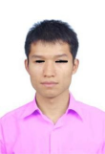
2.本人手持身份证照（参见下方图例所示）。拍摄时，手持本人身份证（带头像照片一面面向镜头），将持证的手臂和上半身整个拍进照片，头部和肩部要端正，头发不得遮挡五官或造成阴影；确保脸部及身份证上的所有信息清晰可见、完整，身份证信息不能被遮挡。
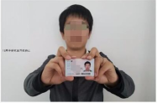
3.本人身份证原件正反面照（分正、反面两张上传，请确保身份证边框完整，字迹清晰可见，亮度均匀。参见下方图例所示）。
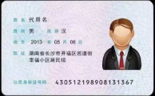
以上三项为所有考生均必须上传，特别提醒：证件照片要按照上述要求上传，严禁对照片进行修图，对证件照审核未通过的考生，须到现场进行审核。
（2）以下选项由考生根据自己报考身份的实际情况，如实上传以下材料照片：
1.2020届应届本科毕业生（含普通全日制、成人高校、普通高校举办的成人高等学历教育应届本科毕业生），须上传“中国高等教育学生信息网”的《教育部学籍在线验证报告》（参见下方图例所示）。
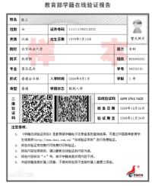
2.尚未取得毕业证（2020年9月1日前可取得）的高等教育自学考试本科生，须在网上提交自考生准考证。
3. 尚未取得毕业证（2020年9月1日前可取得）的网络教育本科生，须在网上提交网络教育考生学生证。
4. 上述1-3项未提及的往届考生，须在网上提交学历证书原件（包括本科毕业证书（参见下方图例所示）、本科结业证书、高职高专毕业证书、研究生毕业证书）。
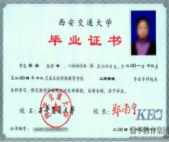

5.如学历校验未通过（请查阅“关于对部分学历（学籍）校验未通过考生的温馨提示”）或毕业证书丢失的，须在网上提交“中国高等教育学生信息网”的《教育部学历证书电子注册备案表》或《中国高等教育学历认证报告》）（参见下方图例所示）。
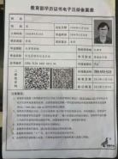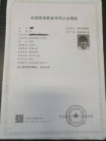
6. 在境外获得学历证书的考生须在网上提交教育部留学服务中心出具的《国外学历学位认证书》原件（参见下方图例所示）。
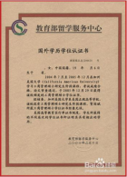
（3） 如遇以下特殊情况，除提供上述对应类别应提交的材料外，还须提供：
1.身份证丢失，须在网上提交临时身份证（有效期内）或户籍所在地派出所开具的户籍证明（贴有本人近期一寸免冠照片、盖骑缝章）。
2.本科毕业后更改过姓名或身份证号的考生，除了须在网上提交《教育部学历证书电子注册备案表》或《中国高等教育学历认证报告》之外，还须在网上提交本人居民户口页（含曾用名）或公安机关出具的更改居民身份证编号证明。
3.在校博士、硕士研究生（包括曾被录取未报到入学但已被注册研究生学籍的）报考，还须在网上提交所在校级培养单位（研究生院、处）同意报考的证明材料（或原录取单位未报到证明），加盖单位公章。
4.报考“退役大学生士兵专项硕士研究生招生计划”的考生，还须在网上提交本人《入伍批准书》（在个人档案中留存，注意不是入伍通知书），和《退出现役证》原件。
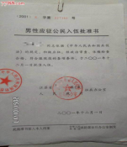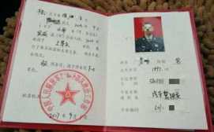
5. 现役军人考生报考，如没有身份证，须上传军人报考硕士研究生证明（军级单位干部部门盖章）、军官证。
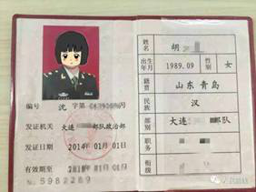
6. 报考聋人工学院单考单招的考生，还须提供中国残疾人联合会制发的《中华人民共和国残疾人证》原件（听障）。
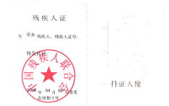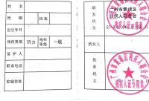

四、特别注意事项：
1. 2019年10月31日前，凡是选择“天津理工大学报名点”的考生，务必确定本人网上报名成功（网上报名系统显示“支付已完成”），网上支付如遇问题，请咨询研招网客服；选择外省报名点，并报考天津理工大学的考生请注意查看相应报名点公告说明。
2.凡报考天津理工大学设计学（130500）、艺术专业学位（135100）、聋人工学院单考单招考生必须选择天津理工大学报考点（1240）。
3.网上填报时，往届生选填内容必须与毕业证书一致，若毕业院校已更名的，毕业学校中没有自己的学校或学校名称与实际不同，则选择“其他学校”，并在下面的输入框中填写学校名称(须与毕业证书一致)。
4.根据研招网相关规定和网上报名技术要求，报名期间，考生可自行修改网上报名信息或重新填报报名信息，但每位考生只能保留一条有效报名信息。逾期不再补报，也不得修改报名信息。
五、2020年天津理工大学报考点考场（校区地址：天津市西青区宾水西道391号），考生可于12月14日-23日登录“研招网”下载并打印《准考证》，查看考点。考生可于考试前5天，登录“招考资讯网”（www.zhaokao.net），查询考试所在考场号和座位号。
六、网上确认期间咨询电话：022-60215566
七、特别提醒：
1.考生提交材料务必真实、有效，如因提供虚假材料，经核查属实，一切后果由考生本人承担。
2.请考生按照规定时间通过网上确认系统，完成本人的网报信息核对、相关材料上传等操作。考虑到考生上传个人材料后报考点需进行审核，个别上传材料不合格考生需重传材料等因素，请广大考生尽早上传材料，随时关注审核结果，尽快上传补充证明材料，以免因审核不通过没有足够的时间准备补充材料而错过现场确认。

